Муниципальное бюджетное дошкольное образовательное учреждение

“Центр развития ребенка-детский сад №15 Семицветик”

КОНСПЕКТ ЗАНЯТИЯ
ПО ТЕМЕ: Как звери готовятся к зиме.

Подготовила воспитатель
Тищенко Вера Юрьевна

2023г

Программное содержание: Формировать представления о лесе, как среде обитания диких животных; закрепить понятия: дикие животные, травоядные животные, хищные животные; где живут дикие животные, чем питаются, как готовятся к зиме; развивать умение составлять рассказы на тему «Как животные готовятся к зиме», воспитывать бережное отношение к лесу и его обитателям.
Предварительная работа: беседы с детьми о лесе,
сравнение травоядных животных и хищных животных,
беседа о том, как дикие звери готовятся к зиме,
рассматривание иллюстраций диких животных,
отгадывание загадок о диких животных, чтение рассказов о животных
Материал: Предметные картинки (дикие животные), сюжетные картинки (как животные готовятся к зиме), цветные карандаши, бумага .

ХОД ЗАНЯТИЯ
(Дети стоят полукругом)
ВОСПИТАТЕЛЬ: Сегодня, дети, я решила прочитать вам отрывок из стихотворения Е. Трутневой «Осень».
Стало вдруг светлее вдвое,
Двор как в солнечных лучах –
Это платье золотое
У березы на плечах.
Утром мы во двор идем –
Листья сыплются дождем,
Под ногами шелестят
И летят, летят, летят …
О каком времени года говорилось в стихотворении?
Ответы детей (Об осени)
Назовите осенние месяцы.
Ответы детей (сентябрь, октябрь, ноябрь)
Как вы понимаете, выражение «листья сыплются дождем»?
Ответы детей. Идет листопад.
А какие признаки осени вы знаете?
Ответы детей: Осенью солнце светит, но греет слабо. День становится короче ночи. Небо осенью серое, пасмурное, хмурое. Листья на деревьях становятся разноцветными. Начинается листопад. Перелетные птицы улетают в теплые края, а зимующие остаются с нами. Дикие животные готовятся к зиме.
ВОСПИТАТЕЛЬ: А каких диких животных вы знаете?
Ответы детей: Лиса, медведь, еж, белка, волк, лось, заяц, кабан, рысь.
Воспитатель: А почему этих животных называем дикими?
Ответы детей: Потому что они живут в лесу, и человек о них не заботиться. Потому что они сами о себе заботятся и живут в дикой природе.
Воспитатель: дети, я предлагаю вспомнить, где дикие животные живут в лесу. (Проводиться дидактическая игра «Кто, где живет»).
ВОСПИТАТЕЛЬ: Где живет белка? (белка живет в дупле).
Где живет медведь? (медведь живет в берлоге).
Где живет лиса? (Лиса живет в норе).
Где живет волк? (Волк живет в логове).
Где живет еж? (еж живет в гнезде из листьев).
Где живет лось? (Лось живет в лесной чаще).
ВОСПИТАТЕЛЬ: Молодцы, дети, не забыли, как дикие животные приспособились без помощи человека жить в лесу. А какое время года следует за осенью?
Ответы детей: (за осенью придет зима)
Воспитатель: Правильно, за осенью наступает зима. Зима – это очень трудное, холодное время года. Зимой диким животным очень трудно в лесу: холодно, мало пищи. Поэтому дикие животные готовятся к зиме.
Воспитатель рассказывает, как зимуют лоси: Лоси уходят далеко в чащу леса, где много кустарника и валежника, где холодный ветер утихает и легче переносить холод, куда трудно пробраться хищным животным. Плотный мех мешает хищникам продвигаться в густом валежнике и лоси в безопасности зимуют.
Дети подходят к доске по одному, на которой находятся картины диких животных.
ДЕТИ: Белочка делает летом и осенью запасы на зиму, прячет в свои лесные кладовые шишки, орешки, сушеные грибы. Лесные кладовые она устраивает в старом дупле, которое оставил трудолюбивый дятел. У белочки к зиме меняется цвет и густота шубки.
Заяц меняет серую шубку на белую, более теплую. Он это делает, чтобы зимой было тепло и чтобы быть незаметным на снегу. Ведь у зайчишки очень много врагов. Это и лиса, и волк, и сова, и куница. Если летом зайчишка вволю щипал травку, а осенью лакомился сочной капустой и морковкой, то зимой туго ему приходиться, остается только кора деревьев и ветки кустарников, торчащие из–под снега.
Еж осенью сытно питается, чтобы накопить под своей колючей шубкой очень много жира, потому что зимой он впадает в спячку и ему нужно спокойно спать всю зиму. Ежик выбирает для себя удобную ямку, или небольшую ложбинку, где-нибудь под раскидистым деревом, заворачивается в листья и засыпает, ожидая, когда его засыплет снегом.
МЕДВЕДЮ тоже надо хорошенько питаться, накопить под шкурой побольше жира, чтобы всю зиму преспокойно спать. Медведь устраивает себе берлогу в небольшом овражке, завалив на него дерево и забросав сухим валежником. Забирается внутрь и засыпает. Когда выпадает снег и засыпает овражек, медведю становиться тепло и уютно.
ВОСПИТАТЕЛЬ: Ребята, а лиса и волк к зиме не готовятся, почему эти животные не готовятся к зиме? (они хищники и поэтому все время ищут себе еду).
Да, нелегко приходится зимой животным.
Нам пора поиграть.
Физкультминутка:
Зайцы скачут скок-скок-скок!
Да на беленький снежок,
Приседают, слушают –
Не идет ли волк?
Раз – согнулся, разогнулся,
Два — нагнулся, потянулся,
Головою три кивка, встали, в сторону прыжок. Постояли, посмотрели и присели.
ВОСПИТАТЕЛЬ: Подходите к столам. Дети, дикие животные приготовили вам гостинцы грибочки. Угощение - дикие животные разрешили подарить к чаю тому, кто назовет слова – определения для животных. (Дети говорят -какая, какой, выбирая на доске картинки с диким животным, убирая картинки после ответа).
ВОСПИТАТЕЛЬ вызывает детей. Дети дают слова-определения:
Белочка - заботливая, трудолюбивая, хлопотливая, шустрая, ловкая.
Заяц – трусливый, боязливый, пугливый, белый, серый,
Медведь – неуклюжий, косолапый, неповоротливый
Еж – колючий, храбрый, отважный, смелый.
Рысь – ловкая, быстрая, смелая, чуткая.
Лось – большой, сильный, быстрый, травоядный
Волк быстрый, злой, серый, зубастый.
Лиса – красивая, пушистая, осторожная, хитрая, быстрая.
Воспитатель: Дети, назовите травоядных диких животных. (Заяц, лось, белка).
Каких диких хищных животных вы знаете? (волк, лиса, рысь, еж).
Воспитатель: ну вот, мы знаем, как животные готовятся к зиме и какие условия нужны, чтобы дикие животные хорошо себя чувствовали в лесу. Ведь лес – дом диких животных, а мы в лесу гости. Будем осторожно и бережно относиться к диким животным, ведь им и так очень трудно выживать в лесу.

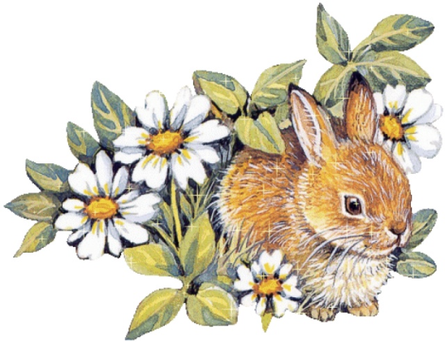

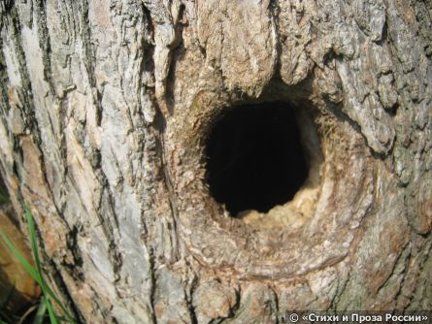
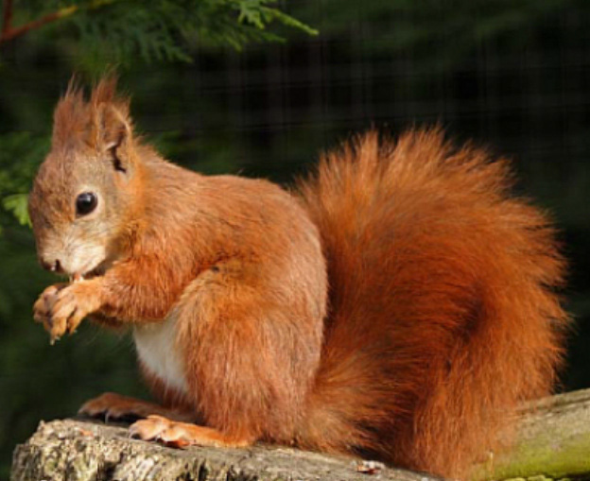
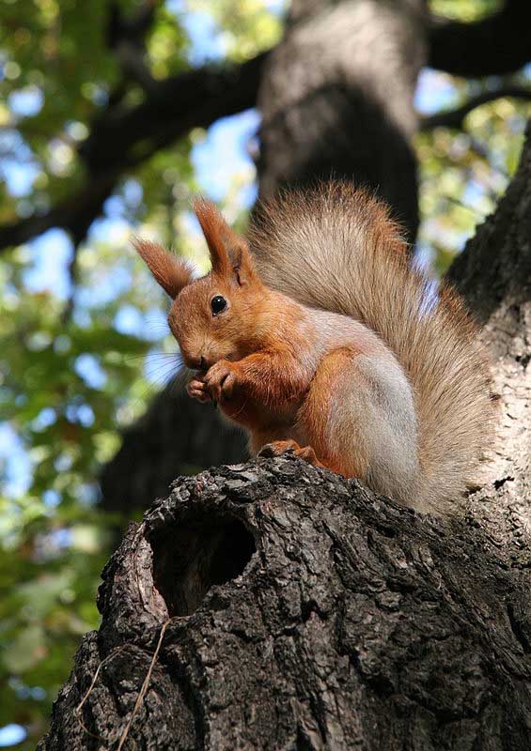

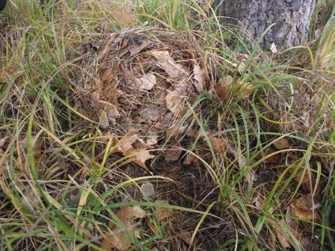
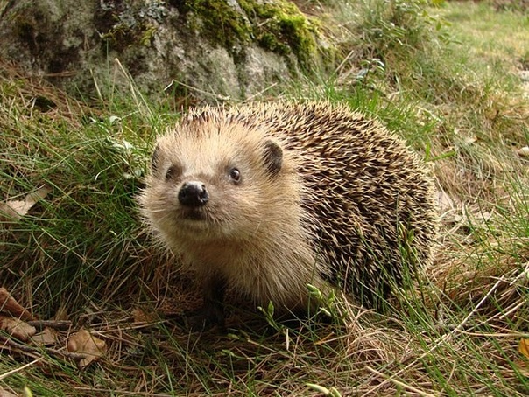

Гнездо ежа.
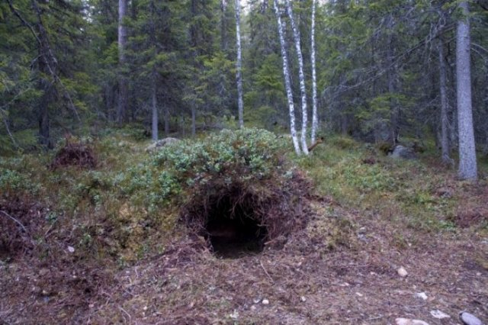

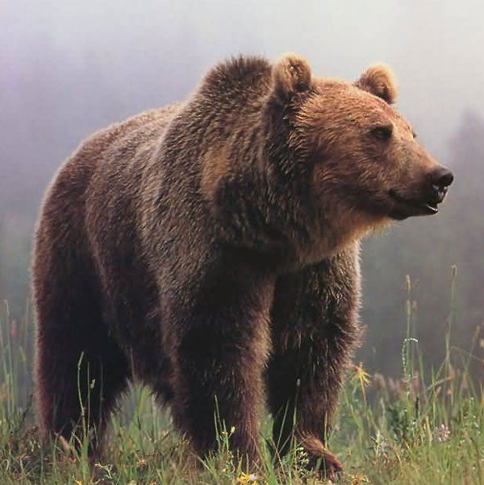
Берлога медведя

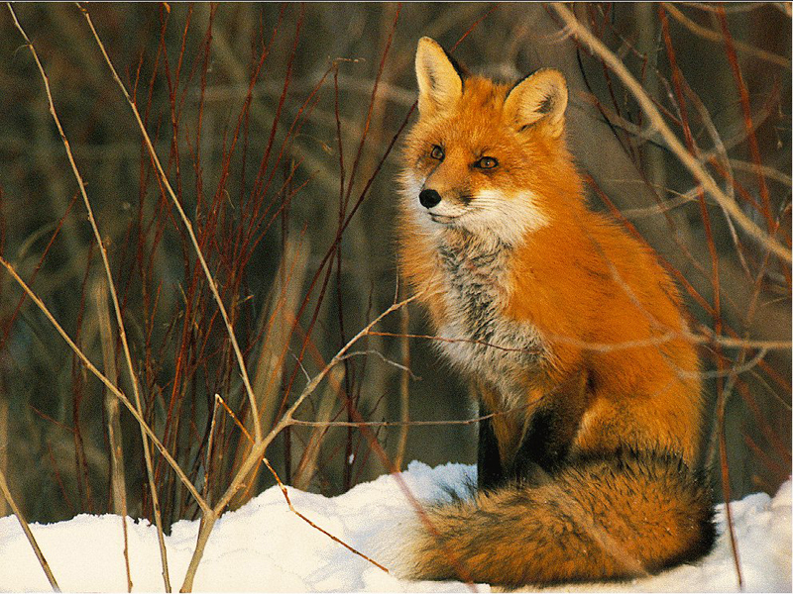
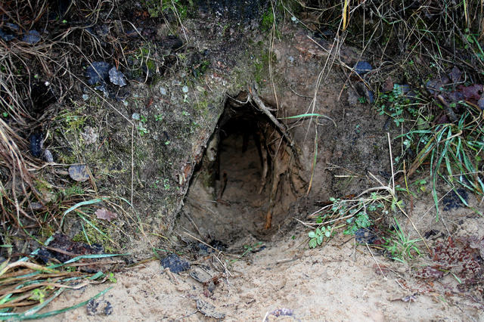

Нора лисы
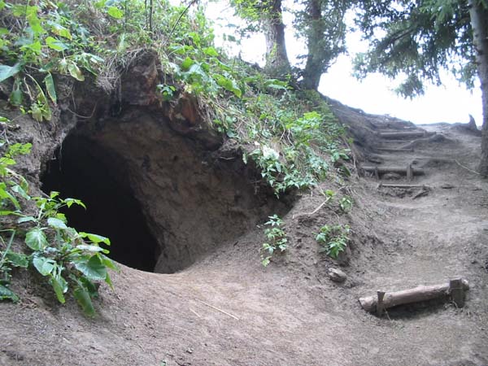
Логово волка.
